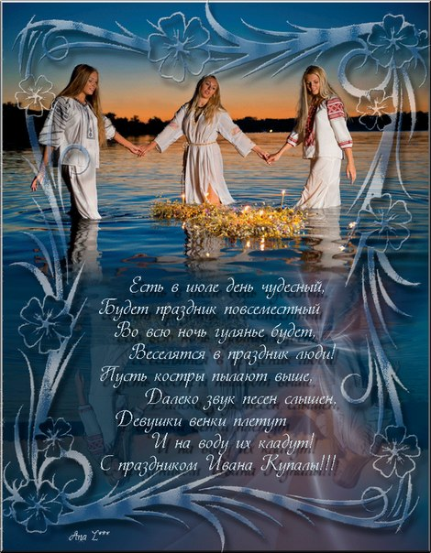

С ув. администрация Кировского района.

